

Bloc SharedResources (Ressources mutualisées)
- Type de composant : Bloc
- Nom : Ressources mutualisées (outils)
- Nom technique : block_sharedresources
- Versions : à
- Distribution : MarketPlace Moodle
- Disponibilité : Stable

Introduction

Le bloc “Ressources mutualisées” va de pair avec le module d'activité Ressources mutualisées. Il facilite la navigation et l'accès aux fonctionnalités de l'activité en présentant divers raccourcis vers ces dernières.

Rendu sur un cours
Bloc Ressources mutualisé et ses liens vers les différents menus
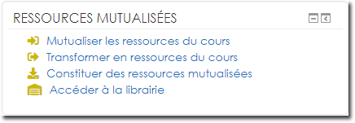

Sommaire des fonctionnalités
- Convertit des ressources fichier standard du cours en ressources mutualisées
- Transformer en ressource du cours : Relocalise des ressources mutualisées en ressources standard du cours
- Permet d'importer un lot de fichiers physiques comme ressources mutualisées
- Fournir un accès à la librairie

Guides
- Guide d'installation
- Guide d'utilisation
- Guide technique

Composants associés
- Librairie mutualisée
- Module d'activité Ressource mutualisée
- Dépôt moodle sur les ressources mutualisées

Crédits
- 2001 Valéry Frémaux (valery@activeprolearn.com) Développement
- 2016 Florence Labord (florence@activeprolearn.com) Documentation

Voir un cours de démonstration ActiveProLearn avec ce composant
Démo Live
Index du module Sharedresource - Index du composant local Sharedresource - Revenir à l'index des plugins - Revenir au catalogue Ou Revenir à l'index d'entrée par sous-ensembles

